Проект
Музыкально-ритмическая и танцевальная деятельность, как средство развития творческих способностей детей старшего возраста
«Мы любим танцевать!»

Паспорт проекта.
Тема: Музыкально-ритмическая и танцевальная деятельность как средство развития творческих способностей детей старшего возраста.
Название: Мы любим танцевать!
Автор проекта: Мешкова Снежана Ивановна, музыкальный руководитель МБДОУ «Детский сад № 6».
Участники проекта: дети подготовительной к школе группы, родители (законные представители), музыкальный руководитель, воспитатели.
Вид проекта: творческий, практико-ориентированный.
Длительность: долгосрочный.
Сроки реализации проекта: 2024 – 2025 учебный год.

Обоснование актуальности проекта
Каждый ребенок – маленький лучик,
Вместе собравшись – журчащий родник.
Что понесут они речкою жизни?
Ты призадумайся только на миг.

Наш век компьютеризации и информации требует от личности большого творчества, поиска, познаний. Именно музыка и движение формируют у ребенка свободу в творческом мышлении, дают возможность импровизировать, отдавая взамен ребенку эмоциональные реакции – радость, удовольствие.
Музыка и движение помогают воспитывать детей, дают возможность познать мир. Через музыку и движение у ребенка развивается не только художественный вкус и творческое воображение, но и любовь к жизни, человеку, природе, формируется внутренний духовный мир ребенка.
Музыкально-ритмические и танцевальные движения выполняют функцию психической и соматической релаксации, восстанавливают жизненную энергию человека и его самоощущение как индивидуальности.
Выдающиеся педагоги Л.С. Выготский и Н. А. Ветлугина считали, что детей следует, как можно раньше побуждать к выполнению творческих заданий.
Один из видов музыкальной деятельности, который в большей степени способствует развитию творчества – является музыкальное движение. Почему? Музыкальные движения – это наиболее продуктивный вид музыкальной деятельности с точки зрения формирования у дошкольников музыкального творчества и творческих качеств личности.
Дошкольное детство – период бурного развития воображения, фантазии, важнейших качеств личности. В возрасте 5 – 7 лет потребность детей проявлять себя в творчестве огромна. Очень важно в дошкольном этапе развития личности определить способность и талантливость детей, создать им условия для самовыражения, дать неограниченные возможности проявить себя во всех видах музыкального творчества.
Танцам отводится особое место в процессе музыкально эстетического воспитания детей дошкольного возраста, так как, будучи выразительным средством обучения, они обеспечивают интенсивную физическую нагрузку, развивают навыки совместных согласованных действий и творческой активности детей, а так же доставляют им большое удовольствие и радость. По природе своей живой, физически активный характер танца имеет особую практическую ценность в наши дни, когда неподвижная и малоактивная деятельность стала занимать доминирующее положение в образе жизни детей. Использование творческого воображения детей и умение придумывать и выполнять то оригинальное, позволяют превратить танцы в самую приятную физическую активность. Энергичные движения под музыку, способствуют развитию силы и гибкости, а так же обеспечивают здоровье и нормальное развитие детского организма.
На основе анализа проведенной диагностики выяснилось, что не у всех детей достаточно сформированы двигательные навыки, есть замкнутые дети. Поэтому, появилась актуальная необходимость в разработке дополнительного проекта, который поможет в работе с детьми, для развития танцевально-творческих способностей.
Музыкально-ритмическое творчество может успешно развиться только при условии целенаправленного руководства со стороны педагога, а правильная организация и проведение данного вида творчества помогут ребенку развить свои творческие способности.

Цель проекта:
Развивать творческие способности детей старшего дошкольного возраста, потребность самовыражения в движении под музыку с помощью музыкально-ритмической и танцевальной деятельности.

Задачи проекта:
- Разработать систему работы по музыкально-ритмической и танцевальной деятельности.
- Обновить развивающую среду по данному направлению.
- Ввести дополнительные индивидуальные занятия для развития творческих способностей в танцевальной деятельности.
- Пополнить и подобрать дополнительный музыкальный репертуар для обучения детей танцевальным импровизациям и танцевальным движениям
- Ориентировать педагогов и родителей на оказание помощи детям при работе в данном направлении.

Предполагаемый результат:
- Проявление самостоятельности и творческой инициативы у детей старшего дошкольного возраста в танце
- Переход к развернутым и сложным танцевальным композициям, используя которые можно продолжать развитие детского творчества в движении (исполнительского и композиционного)
- Раскрытие индивидуальности каждого ребенка, проявление его одаренность Дети с желанием будут учиться танцевать
- Педагоги и родители смогут осуществлять работу в данном направлении, помогая детям
Механизм реализации проекта:
Анализ до проектной деятельности:
- Изучение и анализ психолого-педагогической, методической литературы по данному направлению;
- Подбор музыкального сопровождения;
- Подготовка программно-методических условий;
- Отбор необходимых средств и форм для развития творческих способностей;
- Пополнение развивающей среды в группе.
Организационная работа:
- Работа с педагогами ДОУ;
- Работа с родителями.
Непосредственная образовательная деятельность:
- Самостоятельная музыкальная деятельность;
- Праздники и развлечения;
- Индивидуальные консультации;
Педагогические советы:
- Изготовление атрибутов и пособий;
- Организация подготовки костюмов
- Родительский уголок
- Открытые занятия;
- Утренники.
Мониторинг управления качеством реализации проекта.

Инновационность проекта:
Работа по проекту дает возможность развивать творческие способности ребенка в танце, развивать его потенциал, уверенность в себе.
Приобретаются такие качества, как выдержка, внимательность, умение владеть своим телом, ребенку дается возможность почувствовать радость от движения под музыку. Работа над проектом даёт возможность проявить детям творчество и фантазию, придумывая и составляя танцевальные композиции. Использование новых направлений (флеш-моб, мюзикл) в праздниках, развлечениях и мастер-классах.

Ресурсное обеспечение реализации проекта:
Техническое обеспечение:
Компьютер, принтер, фотоаппарат, интерактивная доска, аудио и видеотехника. Методические пособия, музыкальный материал (ноты), диски с музыкой, учебно-методическая литература. Медиатека, мультимедийные презентации, фонограммы.
Оборудование:
Различные предметы для танцевального творчества (цветные платки, ленты, кольца, шарики, деревянные ложки, султанчики и др.) Костюмы для выступлений.

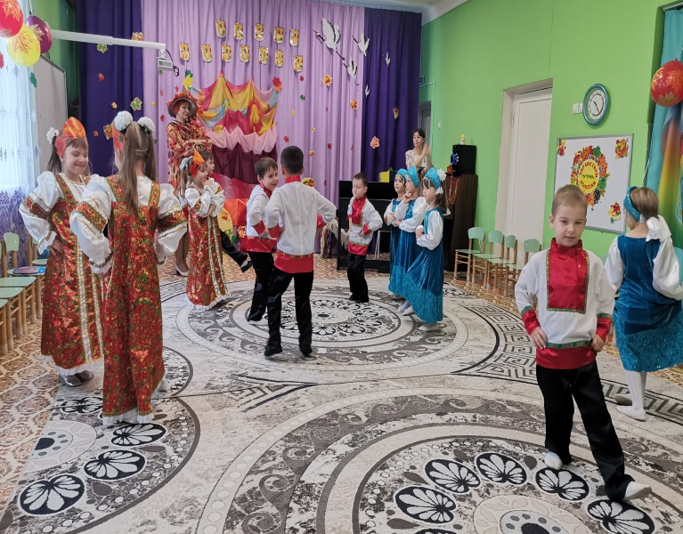
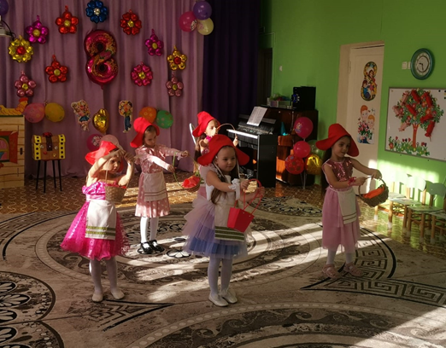

Содержание проекта
1 этап: Организационно-подготовительный
(сентябрь – октябрь 2024 г.).

Содержание деятельности:
- Изучение нормативной базы по данному направлению.
- Теоретическое осмысление проекта.
- Анализ условий ДОУ.
- Составление диагностических карт, подбор диагностического инструментария, анкет для родителей
- Диагностика детей и родителей.
- Ознакомление с результатами диагностики.
- Разработка системы развития творческих способностей детей через музыкально-ритмическую и танцевальную деятельность.
- Создание в ДОУ полноценных условий.
- Пополнение медиотеки, библиотеки методической литературы.
- Подбор музыкального репертуара.

Продукт деятельности:
- Диагностические карты.
- Анкеты.
- Анализ анкет (справка, диаграммы).
- Модель взаимодействия педагогов.
- Обогащение среды в группе: изготовление костюмов, атрибутов.
- Приобретение иллюстраций, видеоматериалов, дисков с музыкой.
- Библиотека, медиотеки для родителей и педагогов.
- Мультимедийные презентации.

Предполагаемый результат:
- Осознание родителями и педагогами значимости актуальности проблемы.
- Оптимальное взаимодействие всех участников образовательного процесса.
- Модернизация предметно-пространственной среды ДОУ.

2 этап: Основной
( ноябрь 2024 г. – апрель 2025г.)

Содержание деятельности:
Реализация системы развития творческих способностей детей с помощью музыкально-ритмической и танцевальной деятельности:
- Различные виды деятельности: занятия с использованием творческих заданий, индивидуальные занятия, мультимедиа, игровые задания;
- Развлечения и досуги;
- Работа по формированию у детей творческих танцевальных действий с использованием творческих заданий;
- Взаимодействие с МБУДО «Детской школой искусств», МБУК «Дом культуры железнодорожников»;
- Консультации, семинары для педагогов и родителей;
- Информационные материалы для педагогов и родителей.

Продукт деятельности:
- Конспекты;
- Сценарии;
- Мультимедийные презентации;
- Конспекты консультаций, выступлений;
- Стенгазеты, тематические выставки, фотовыставки и др.

Предполагаемый результат:

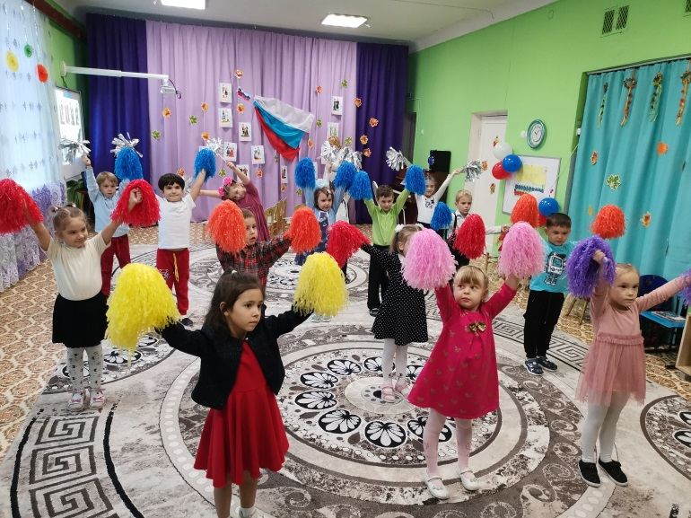
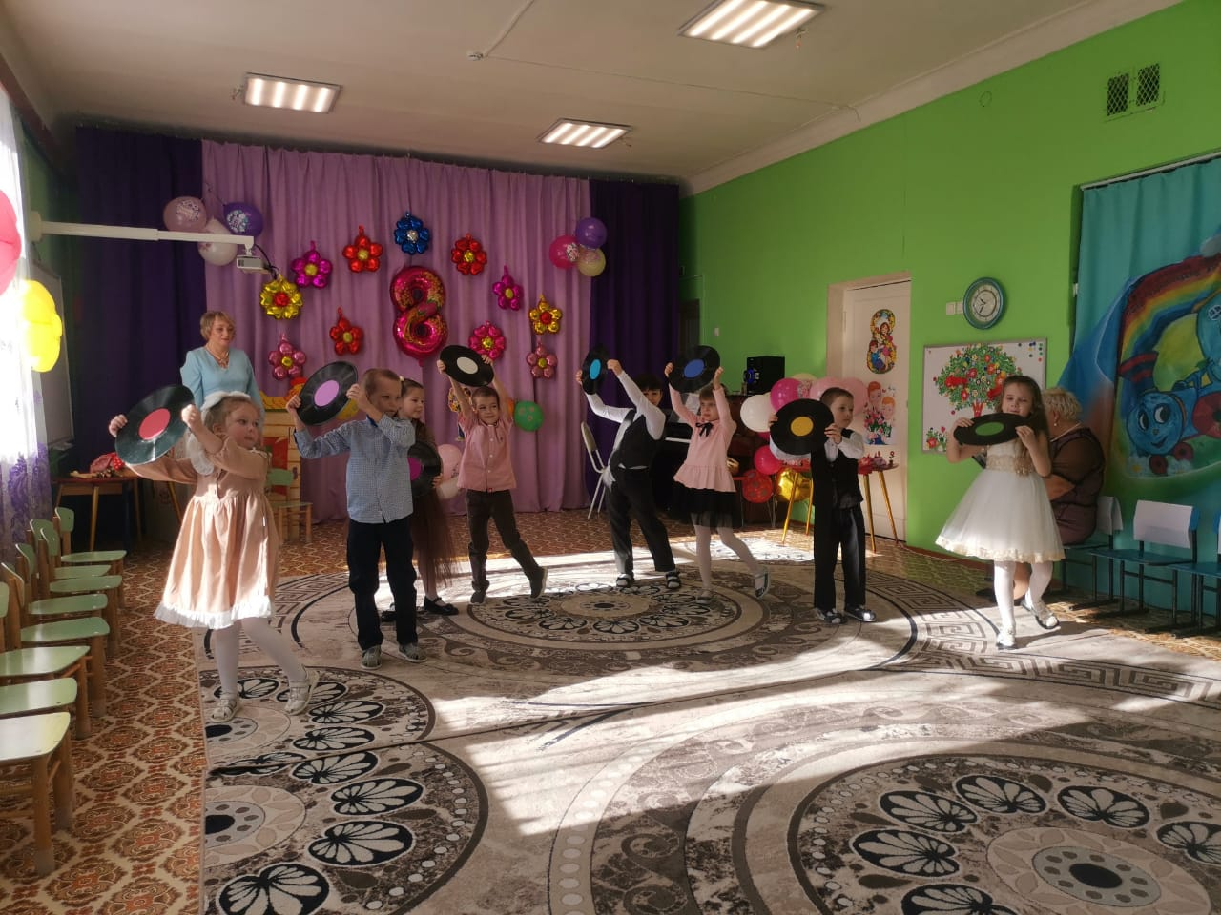

3 этап: Заключительный
(апрель – май 2025 г.)

Содержание деятельности:
- Подведение итогов и анализ результатов работы: итоговая диагностика, анкетирование родителей.
- Доработка и систематизация методов, рекомендаций по данной проблеме.
- Обобщение опыта работы на педагогическом совете ДОУ.
- Определение перспектив.
- Выступление детей на городском фестивале в МБУДО «Детской школе искусств», смотре-конкурсе в МБУК «Дом культуры железнодорожников».
- Проведение праздника, посвящённого Международному дню танца.

Продукт деятельности:
- Диагностический отчёт (справка, диаграммы).
- Информационный банк данных.
- Видеозаписи.
- Презентация.

Предполагаемый результат:
- Переход к развернутым и сложным танцевальным композициям, используя которые можно продолжать развитие детского творчества в движении (исполнительского и композиционного).
- Педагоги и родители смогут осуществлять работу в данном направлении, помогая детям.
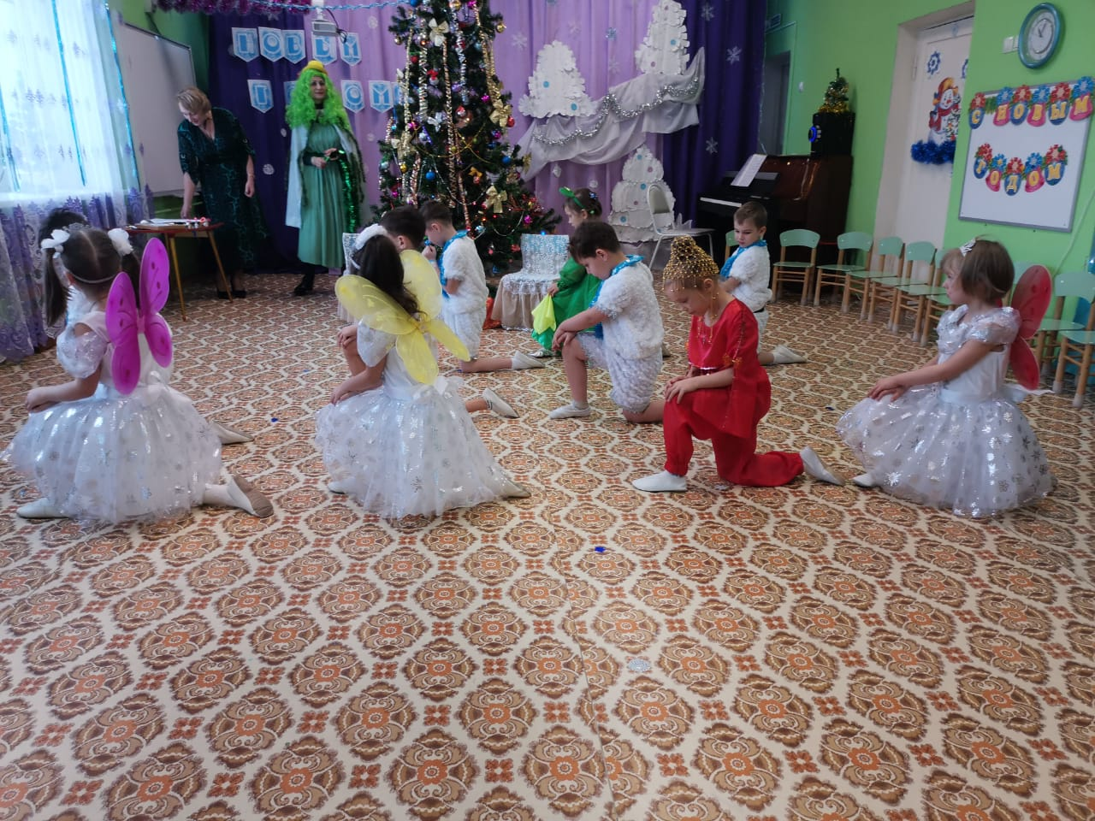
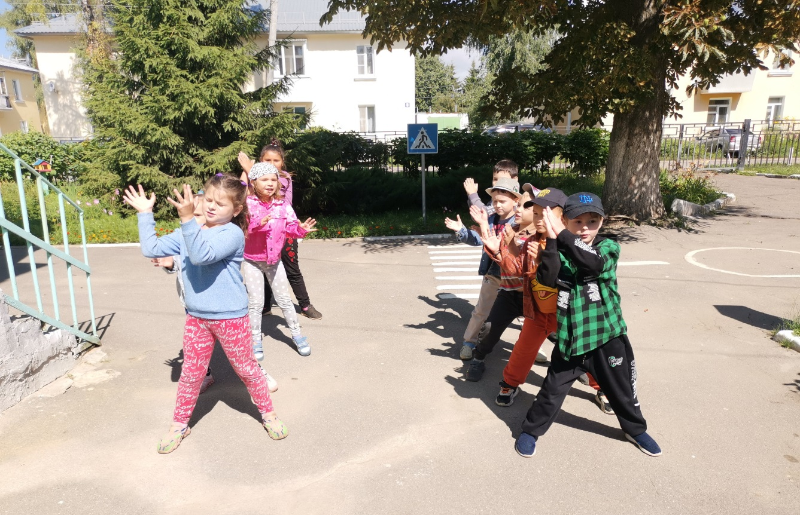
Перспективы:
- Расширение содержания деятельности творческой направленности.
- Использование в образовательном процессе современного мультимедийного оборудования.
- Модернизация образовательной предметно-пространственной среды ДОУ.

Результаты реализации проекта:
В результате работы над проектом, была разработана система работы по музыкально-ритмической и танцевальной деятельности. Дети стали проявлять самостоятельность и творческую инициативу в танце. Раскрылась индивидуальность у многих детей. Стали использоваться более сложные и развёрнутые танцевальные композиции. Дети с большим желанием учатся танцевать. Родители и педагоги с желанием и инициативой осуществляют работу в этом направлении.

Список использованной литературы:
- Зарецкая Н. Танцы в детском саду. - М.: Коллективные танцы. +2006
- Бекина С. Музыка и движение. - М.: издательство Просвещение, 1984
- Т. Ломова «Музыка и движение» - М.: издательство Просвещение, 1984
- С. Л. Слуцкая «Танцевальная мозаика» М., издательство Линка-Пресс, 2006г.
- Буренина А. И. «Ритмическая мозаика», ЛОИРО С-Петербург 2000г

Приложение
Уровень сформированности музыкально-ритмических и танцевальных движений в подготовительной группе на начало учебного года
(2024 – 2025 уч. г.)

Общая система оценки музыкально-ритмических способностей
по ФОП ДОО:
0 баллов – не сформирован (0,0 – 0,9 ниже нормы). Данное качество или умение у ребенка только начинает проявляться. Знания по данному параметру отсутствуют.
1 балл – показатель в стадии формирования (1,0 – 1,7 норма / средний). Ребенок справляется с заданием с помощью взрослого или со второй попытки.
2 балла – сформирован (1,8 – 2,0 норма / высокий). Данное качество или умение ребенок проявляет всегда, самостоятельно, без дополнительных вопросов и напоминаний, уверен в своих знаниях, использует их на практике.

Итог: Начало года:

Сформирован – 46 %;
В стадии формирования – 42 %;
Не сформирован – 12 %.

Конец года:

Сформирован – %;
В стадии формирования – %;
Не сформирован – %.

Анкета для родителей подготовительной группы
(движение и музыка)
- Любит ли Ваш ребенок слушать музыку?
--Да (очень, и даже подпевает) ………………….
--Иногда (когда играет) ………………………….
--Дома не слушает………………………………..
- Какую музыку слушает ваш ребёнок?
--Ту, что слушаете Вы по телевизору, (радио) ….
--Вы включаете специальные детские песни …….
--Классическую…………………………………….
--Народную …………………………………………
--Современную……………………………………..
--Не слушает музыку ………………………………
- Любит ли он под эту музыку двигаться, танцевать?
--Танцует часто и с удовольствием……………..
--Редко двигается под музыку, стеснителен, танцует только со взрослыми………………………………….
--Не танцует совсем…………………………………..
- Передает ли в движении характер музыки, ритм?
--Да, очень ритмичен, эмоционален, пластичен……
--Танцует, не передавая характер и ритм…………….
--Танцует просто так…………………………………..
- Насколько эмоционально реагирует ваш ребенок на музыку?
--Радуется, двигается, делится впечатлениями…………
--Равнодушен к музыке и танцевальной деятельности
- Стремится ли ребенок поделиться своими впечатлениями и переживаниями с вами? Как вы на это реагируете?
…………………………………………………………
- Смотрите ли по телевизору музыкальные танцевальные программы вместе с ребенком? Обсуждаете ли их?
--Да, смотрим вместе, делимся впечатлениями………..
--Ребёнок смотрит один………………………………..
- Часто ли Вы устраиваете дома детские праздники? Танцуете ли вместе с детьми? Играете ли в музыкальные подвижные игры?
--Да, часто……………………………………….
--Очень редко………………………………………
--Не устраиваем совсем………………………….
- Ваше отношение к совместному проведению праздников (родители и дети – равноправные участники праздника)
--Положительное …………………………………
--Отрицательное …………………………………
--Мешает моя стеснительность …………………
Ответы заносятся в таблицу, опираясь на ответы детей и родителей в виде баллов, оценивающих степень заинтересованности ребенка в танцевально-ритмической деятельности:

«1» - Низкий уровень. Поверхностный интерес к музыке, танцу, ритмике. Не предпринимает попытки выразить музыкальные образы в движении. Суждения и оценки по поводу музыкально-ритмической деятельности неглубокие, несодержательные, необъективные и немотивированные. Не использует движения под музыку в свободной деятельности.
«2» - Средний уровень. Интерес к музыкально-ритмической деятельности достаточно устойчив, но характеризуется частым переключением внимания. Предпринимает попытки выразить в движении музыкальные образы. Суждения и оценки по поводу музыкально-ритмической деятельности не всегда обоснованы. Самостоятельное, фрагментарное внесение танцевальных движений в свою деятельность.
«3» - Высокий уровень. Интерес к музыкально-ритмической деятельности глубокий и стойкий. Ритмика, танец, музыкальные двигательные игры — предпочитаемые виды деятельности. Суждения и оценки по поводу музыкально-ритмической деятельности мотивированы, объективны, содержательны. Самостоятельная музыкально-ритмическая деятельность систематическая и устойчивая.

Консультация для родителей «Танец – как средство развития ребёнка»

Известно, что дети очень любят танцевать. Танцуя, они удовлетворяют, свою потребность в движении. Приобщение детей к различным видам танцевального творчества с младшего возраста способствует развитию творческих способностей, физических данных, повышается жизненный тонус, что создаёт у ребёнка бодрое, радостное настроение и благоприятно сказывается на состоянии организма в целом.
Занятия хореографией в значительной степени помогают ребёнку сформировать правильную осанку, делает его более грациозным, пластичным, гибким, а это не маловажно. Ведь неправильная осанка, плохая походка, слабый позвоночник не дают правильно дышать, а правильное насыщение кислородом очень важно для хорошего состояния всех внутренних органов и для поддержания в должном состоянии здоровья детей всех возрастов. Поэтому на занятиях хореографией большое внимание уделяется развитию подвижности, эластичности и гибкости суставов, мышц.
Будет происходить постепенная установка верного положения позвоночника посредством укрепления мышечного корсета.
Помимо умения красиво двигаться, да и просто танцевать, хореография учит ещё, и существовать в коллективе, выполнять требования педагога, правильно распределять свои силы и время. Самый неорганизованный и непоседливый ребёнок, год - два позанимавшись в кружке, вписывается в школьную жизнь гораздо легче, нежели те дети, которые посещали только детский сад.

Советы родителям
Начинать заниматься лучше всего в 5 – 7 лет. Энергии и сил в этом возрасте уже достаточно, чтобы выдерживать нагрузки, скажем, дважды в неделю. Опорно-двигательный аппарат уже достаточно пластичен. Те, кто начинает позже, сталкиваются со многими проблемами: постепенно утрачивается гибкость, некоторые упражнения просто не даются, а если они и получаются, то на их выполнение приходится затрачивать куда больше времени и усилий.
Если у ребёнка нет потребности заниматься танцами серьёзно, это ещё не значит, что надо уходить из хореографической студии. Растущий организм нуждается в постоянных полезных нагрузках, за год-два «заработать» хорошую физическую форму на всю оставшуюся жизнь нельзя. Нередко бывает, что ребёнок ленится: на улице дождь – не пойду на танцы, нет настроения. Пропустит раз, другой, а потом и вовсе ходить перестанет. Замотанным родителям это вроде бы и на руку: не надо два-три раза в неделю куда-то возить своё чадо. Но через несколько лет взрослые вдруг спохватываются: плавность движений у подросших детей ушла, «фигуры» никакой, да ещё начинаются упрёки: «Мама, ну почему ты не настояла, чтобы я продолжала заниматься?!» Об этом нужно помнить.
Консультация для родителей «Танец — это жизнь!»

Танец – это внутренний мир, отраженный в движении, и наряду с другими видами искусства, это самый естественный способ самовыражения. С помощью танца, движений можно выразить множество эмоциональных состояний и чувств, которые мы переживаем в повседневной жизни.
Маленькие дети владеют естественной грацией и свободой тела. Энергичные, шустрые, они все свое поведение проявляют через движение. Взрослые часто восклицают: «Сколько же в ребенке энергии, постоянно бегает, суетится, скачет, прыгает! Откуда в нем столько сил?»
Изначально почти всю информацию об окружающем ребенок получает через телесные ощущения, поэтому на разных участках тела имеются зоны, «запоминающие» на всю жизнь положительные и отрицательные отпечатки его общения с миром. Память тела самая крепкая. Поэтому очень важно при развитии ребенка постараться оставить на его теле как можно меньше негативных «отпечатков». Имеются в виду не только физические наказания, раны и травмы, но и психологические зажимы на теле, образующиеся в результате переживаний и эмоциональных проблем. Чем меньше отрицательных отметин на теле человека, тем здоровее, свободнее, и благополучнее он себя ощущает. Существуют упражнения, которые дают ребенку ощущения свободы, радости, развивают пластику, гибкость, легкость тела, плавность движения; стимулирующие моторное и эмоциональное самовыражение, снимают психологические зажимы. Эти упражнения относятся к танцевальным методам.
Совместные танцевальные занятия детей и родителей способствуют укреплению эмоциональных контактов, взаимопониманию и доверию. Научившись свободно двигаться, вы откроете в себе и ребенке творца!
Попробуйте, двигайтесь, танцуйте, и вы обязательно убедитесь в этом!

Игровое упражнение: Выберите любое животное, насекомое или птицу, ребенок пусть тоже выберет. (Но не говорите, кого выбрали) Не меньше 3х минут вы должны быть этим животным, «переняв» его форму, движения, звуки. Ползайте, прыгайте, скачите и «летайте», шумите, изображая это животное. Подходите к заданию творчески. Во время игрового упражнения взаимодействуйте с ребенком в «образе». В заключении поделитесь своими впечатлениями от игры.
Отличного настроения вам и вашим дорогим деткам!

Консультация для родителей и воспитателей
«Развиваем танцевальное творчество детей современными танцами»

Дошкольное детство – период бурного развития воображения, фантазии, важнейших качеств творческой личности. В возрасте 5 – 7 лет потребность детей проявлять себя в творчестве огромна. Творчество – это не удел избранных, а норма для каждого ребенка. Известно, что дети очень любят танцевать. Танцуя, они удовлетворяют свою потребность в движении. Танцы и пляски – хорошее средство развития эмоциональной отзывчивости на музыку. Они дают возможность осваивать простые, а затем более сложные танцевальные комбинации, тренировать пространственно-мышечное чувство. Систематические занятия танцами исправляют сутулость, излишний изгиб в пояснице, ребенок становится более стройным, изящным. Танцы приобщают детей к миру прекрасного, учат отличать подлинное искусство от подделки, прививают с ранних лет хороший вкус.
Танцы не менее важны, чем точные науки.
Танцевать – это красиво!
Танцевать – это полезно!
Искусство танца – великолепное средство воспитания и развития маленького человека. Оно обогащает духовный мир, помогает ребёнку раскрыться как личность. Соединение движения, музыки, игры формирует атмосферу положительных эмоций, которые в свою очередь раскрепощают ребёнка, делают его поведение естественным и красивым. Пройдёт совсем немного времени, и вы заметите, как ваша дочь или сын заметно преобразится: появятся гордая осанка, правильная координация движений, утончённая пластика. Кроме того, он начнет чувствовать ритм, понимать характер мелодии, у него разовьётся художественный вкус, творческая фантазия. Всё это непременно сделает его более глубокой личностью и научит лучше понимать себя и других.
Дети испытывают большое желание танцевать под современную музыку. Смотреть иногда на детей, копирующих танцы взрослых, смешно. Все это наталкивает на мысль обучать детей элементам современного танца. Конечно, обучение детей современным танцам не является основной целью. Важнее – развитие творческой активности ребят посредством танцев с включением современных ритмов, формирование вкуса.
Некоторые считают, что современный танец предельно прост и танцевать его сможет каждый. На самом деле, современная пластика, современный танец очень сложны. Невозможно прочувствовать танец, а тем более научиться танцевать, не зная народных и бальных танцев, их элементов. Если у детей есть в запасе «нужные» движения, то дети успешно применяют их к музыке определенного характера.
Приучая детей к самостоятельному творческому движению можно поиграть дома с детьми в следующие игры.

«Кто лучше?»
Предложите ребенку придумать танец под хорошо знакомую музыку. Это может быть популярный хит, либо что-нибудь более мелодичное и спокойное. Характер движений в любом случае должен соответствовать звучащей музыке.
Посоревнуйтесь с ребенком: чей танец получится лучше, чьи движения окажутся интереснее и выразительнее.
«Танец розы»
Под красивую мелодию (использовать грамзапись, собственный напев) исполняется танец удивительно прекрасного цветка – розы. Ребенок сам придумывает к нему движения.
Внезапно музыка прекращается. Это порыв северного ветра «заморозил прекрасную розу». Ребенок застывает в любой, придуманной им позе. Чем богаче воображение, тем интереснее движения танца и поза «застывшей, замерзшей розы».
«Вдоль по бережку»
Прочитайте очень выразительно, нараспев стихотворение. Попросите ребенка выразить его содержание в движениях.
Вдоль по бережку лебедушка плывет,
Выше бережка головушку несет,
Белым крылышком помахивает,
Со крыла водичку стряхивает.
Вдоль по бережку молодчик идет,
Выше бережка головушку несет,
Сапожком своим пристукивает,
Да по пяточкам постукивает.
Можно использовать другое стихотворение, на ваше усмотрение.
Совместные танцевальные занятия детей и родителей способствуют укреплению эмоциональных контактов, взаимопониманию и доверию. Научившись свободно двигаться, вы откроете в себе и ребенке творца! Попробуйте, двигайтесь, танцуйте, и вы обязательно убедитесь в этом!
Игровое упражнение. Выберите любое животное, насекомое или птицу, ребенок пусть тоже выберет. (Но не говорите, кого выбрали) Не меньше 3х минут вы должны быть этим животным, «переняв» его форму, движения, звуки. Ползайте, прыгайте, скачите и «летайте», шумите, изображая это животное. Подходите к заданию творчески. Во время игрового упражнения взаимодействуйте с ребенком в «образе». В заключении поделитесь своими впечатлениями от игры.
Стимулируя фантазию ребенка, его воображение, помогая ему создать какой-то художественный образ, вы, уважаемые родители, способствуете более глубокому пониманию содержания музыкального произведения, не навязывая своего видения. Если музыка хорошо осмысленна детьми, и они почувствовали красоту мелодии, различные оттенки настроений, то импровизация движениями под музыку и создание музыкально – пластического образа становится яркой, чувственной и эмоциональной.
Консультация для родителей «Танцевать – это полезно!»

«…Танец, в первую очередь, бунтующая сила духа, воли, нервной энергии, которую можно выразить, отдать, высказать в разного рода телодвижениях, и тело в моменты этих духовных вспышек подчиняется жажде душевного откровения» Л. А. Авдеева.

Что и говорить, танцевать любят все – и взрослые, и дети. И не важно, по правилам человек танцует или двигается, как умеет. В любом случае танец – это удовольствие.
Танец нельзя свести просто к ритмичным движениям под музыку или без неё, это и проявление нашей индивидуальности и неповторимости, истории (или исповедь), рассказанная с помощью движений. Окунувшись в удивительный мир танца и музыки, мы становимся способными открыто выражать свои эмоции, что не всегда позволительно делать в повседневной жизни. Таким образом, танцевальное искусство несёт в себе, помимо красоты, и психотерапевтический эффект: выражая, себя открыто и ярко, не боясь внутренних противоречий и страстей, мы тем самым освобождаемся от зажимов и комплексов, которые уже успели пустить корни в нашей душе. Танец позволяет полностью раскрепоститься и учит не бояться быть самим собой.
Танцы – это также отличный способ укрепить своё здоровье. Плавные и экспрессивные движения распрямляют позвоночник, укрепляют мышцы и улучшают осанку.
Ещё в Древней Греции полагали, что для формирования творческой, гармонически развитой личности необходимо всестороннее образование, включающее, помимо обучения арифметике и астрономии, музыку и танцы.
В 20 -м веке швейцарский композитор и педагог Эмиль Жак Далькроз разработал систему музыкально-ритмического воспитания, которая до сих пор является одной из самых известных и популярных методик музыкального образования в мире. По Э. Ж. Далькрозу, через общения с музыкой и танцами человек учится познавать окружающий мир и себя в этом мире, а занятия танцами не только развивают музыкальность, но и помогают воспитывать силу воли, коммуникабельность и развить творческий потенциал.
Действительно, многие исследования психологов доказали, что дети, занимающиеся танцами, добиваются больших успехов в учёбе, чем их сверстники, а также опережают их в общем развитии. Танец помогает формировать начальные математические и логические представления ребёнка, тренирует навыки ориентирования в пространстве; развивает речь. Занятия танцами помогают развить такие качества, как целеустремлённость, организованность и трудолюбие. Ритмика, пластика формируют основные двигательные умения и способности, препятствуют нарушению осанки. Такие занятия обогащают двигательный опыт ребёнка, совершенствуют моторику, развивают активные мыслительные действия в процессе физических упражнений.
Даже самые замкнутые дети становятся более раскрепощёнными, открытыми и общительными. С помощью танца можно решать многие психологические проблемы. Ребёнок через танец начинает смотреть на мир другими глазами. Конечно, проблемы просто так ни куда не исчезнут, но воспринимать их человек начинает по-другому, гораздо более позитивно.
Танец пробуждает творческие способности и даёт возможность через гармонию движений эти способности реализовать. В процессе изучения танцевальных упражнений у ребёнка повышается самооценка. Он начинает верить в то, что способен чего-то добиться, что-то сделать здорово и красиво. Видя довольное лицо мамы, радующейся, когда её чадо преодолевает очередную трудность в освоении танца, ребёнок понимает – он нравится! Значит, он нужен, его ценят! Он любим.
Одним из условий успешных результатов является внимательное, доброжелательное отношение к начинающему танцору, умение внушить ему веру в его возможности. Пусть ваш ребёнок никогда не станет артистом и хореографом, но он на протяжении всей своей жизни будет вспоминать эти занятия, его первое постижение музыки и грациозных движений под руководством любящих родителей.
Артистизм свойственен человеческой природе, особенно детской. Многие из нас годами теряют это качество. Многие взрослые даже в компании близких друзей стесняются что-то спеть, а уж тем более сплясать. Но неужели наши дети должны расти такими же закомплексованными? Такого ни в коем случае нельзя допустить! Лучше присоединяйтесь к выступлениям маленьких танцоров. От этого выиграют все. Ведь поощряя в ребёнке артистизм, мы меняемся сами.
Не пройдёт и месяца, как мама с папой или дедушка с бабушкой с удивлением обнаружат, что ребёнок стал чаще улыбаться, движения приобрели пластичность, изменился даже голос. Он перестаёт бояться высказывать своё мнение, начинает непринуждённо себя вести, окружающим с ним легко и весело. Но самое главное: у маленьких артистов возрастает уверенность в себе, повысится самооценка, на полную мощность начнёт работать абстрактное мышление и образное восприятие мира. А папа и мама смогут гордиться творчески развитым ребёнком

Сценарий праздника в подготовительной группе, посвящённого Международному дню танца

Цель: закрепить полученные музыкально-ритмические навыки.
Учить детей знать и называть танцы (полька, вальс; народные – хоровод, кадриль и др.)

Задачи: закреплять умение детей в передаче музыкальных основ средствами выразительных движений (характерные образы, темп, динамика, ритмический рисунок). Учить детей овладевать танцами народными, современными массовыми и элементами балетного танца. Разнообразить лексику танцевальных движений.

Оборудование: костюм для Феи Танца; атрибуты для игры «Танцующая шляпка»; платки для танца девочек.

Под музыку дети входят парами в зал, рассаживаются на свои места

Ведущий. Здравствуйте дорогие ребята! Мы рады приветствовать вас в музыкальном зале! 29 апреля, весь мир празднует – Международный день танца!
К нам праздник пришёл и красиво назвался:
«Я – праздник веселья, мелодии, танца.
Я – праздник любви золотой и удачи.
Я делаю радостней всех и богаче!»
Да здравствуют танцы разные –
Балетные и эстрадные
Народные и классические
Спортивные и величественные!
Быстрые и медленные,
Временем проверенные,
Старинные и современные! –
Искусство танца волшебное!
Танец – это прекрасная музыка!
Танец – это всегда хорошее настроение!

В зал, танцуя, входит Фея Танца

Фея Танца. Здравствуйте мои друзья, Фея Танца – это я!
Я из сказки прилетела, танцевать я захотела! (кружится) –
А вы любите танцевать?

Дети (отвечают).

Фея Танца. Я предлагаю устроить сегодня в нашем детском саду праздник Танца! Согласны?

Дети (отвечают).

Фея Танца. Ну, тогда мы отправляемся в город Танца и танцуем все!

Вместе. Танцуем все! Танцуем все!

Звучат фанфары

Фея Танца. (Включая волшебную палочку)
Тили – тили, дон – динь – дон!
В город Танца попадём!
И по волшебному моему пожеланию,
Посетим мы страну Танцеванию!
Весь день в городе Танца, словно в сказке!
Жители города в костюмах и в масках,
Веселятся, играют, танцуют!

Вместе. Танцевальное шоу!

Фея Танца. Суперпрограмма!
Это яркая музыкальная гамма!

Ведущий. Отгадайте, какой танец наш первый гость?

Ребёнок. Этот танец так прекрасен,
Времени он неподвластен.
Пары движутся, кружась,
А зовется танец … (Вальс)

Ведущий. Родиной вальса считают сразу три страны: Францию, Германию и Австрию. Танец, обаянию которого уже два века покоряется весь мир. Знаменитый австрийский композитор Иоганн Штраус был назван «королём вальса», т.к. сочинял самые красивые мелодии вальсов.

Ребёнок. Звуки вальса тихонько коснулись души,
В глубину всех сердец незаметно проникли.
Пригласить свою даму на танец спеши,
Пусть сердца закружат в зачарованном ритме

Исполняется вальс «Там, где мама моя» И. Май

Фея Танца. А теперь новая загадка, отгадайте, кто наш следующий гость?
Ребёнок. С тобой мы движемся по кругу,
И держишь ты меня за руку.
Но не устали мы нисколько,
Веселую танцуя … (Польку)

Ведущий. А сейчас мы познакомимся с танцем – полькой. Полька – чешский танец, в переводе с чешского языка «полька» означает «половина», ее основное движение – легкие полушаги. Полька – это легкий и стремительный, быстрый задорный танец, полон веселья и радости.

Ребёнок. Всем девчонкам и мальчишкам
Захотелось танцевать,
И подумав, мы решили:
Надо с польки начинать.

Дети исполняют «Полечка прощальная» А. Чугайкиной

Ведущий. Итак, ребята наше танцевальное путешествие продолжается дальше, но пришло время нам с вами немного отдохнуть и поиграть.

Проводится игра «Танцующая шляпка»
Под музыку дети передают шляпу по кругу, на ком останавливается музыка – выходит в круг, показывая движение, все повторяют

Ведущий. Быстро пролетит весёлое, жаркое, зелёное лето, наступит сентябрь, и наши ребята пойдут в школу, в первый класс!

Ребёнок. Зашуршали под ногами
Листья с желтыми боками.
Стало сыро, стало голо,
Собираться надо в школу.
Я тетрадки еле-еле
Разместил в своем портфеле
Среди ягодок рябины,
Листьев клена и осины,
Желудей и сыроежек…
И, наверное, Олежек,
Мой сосед по парте спросит:
«Что все это?». «Это – осень»…

Исполняется танец с шарфиками «Метель золотая» З. Роот (девочки)

Ребёнок. Мы ребята – джентльмены,
Фраки, трости непременны.
Чем гордиться не устанем:
Мы немножко англичане,
И галантны и скромны,
И надежны и умны,
Будто с Лондона сейчас.
И станцуем мы для вас.

Исполняется танец с тростью «Гэрри Купер» И. Берлин (мальчики)

Фея Танца. Наше танцевальное путешествие продолжается дальше.
В каком бы веке мы не жили, какими бы яркими и стремительными не были современные ритмы, но мы – россияне должны знать и помнить русские песни и танцы. Русские народные танцы имеют глубокую историю и берут свои корни еще с Древней Руси.

Ведущий. К русским народным танцам относятся: задорные огромные хороводы, пляски и народные массовые гуляния, что были неотъемлемой частью ежегодных традиционных праздников. Русский танец – жизнерадостный, озорной, яркий. Русский танец не танцуют, а словно рассказывают что-то…. Взглядом, мимикой, жестами, танцующий передает какую-либо историю, не хуже настоящего театрального актера.

Ребёнок. Закружились хороводы
Колесом: и вкруг, и вспять!
Пробудился дух народный –
Русской пляски не унять!
Словно радуга живая
В ярких красках расцвела,
Огневая, вихревая
Пляска русская пошла.
Исполняется русская пляска «Как на двор пришла весна» р.н.п.

Ведущий. А сейчас, наши ребятки, отгадайте-ка загадки!
Не хвалите сгоряча,
Не ругайте сгоряча —
Он в Америке родился
И зовется… (Ча-ча-ча.)
Танец огненный и страстный
Или нежный и прекрасный.
Ты сейчас не стой как тумба,
Нас зовет с тобою… (Румба.)

На балах в огромном зале
Этот танец исполняли.
А теперь почти исчез
Парадный, гордый… (Полонез.)

Фея Танца. Быстрый и веселый танец
Вас захватит только так!
Очень любят наши пары
Польский танец… (Краковяк.)

Имеет разные названия,
Но все же виден общий стиль.
С частушкой схожа, без страдания,
Простая русская… (Кадриль.)

Ведущий. Замечательно! Ну а мы продолжаем танцевать!

Исполняется танец с пластинками «Soy love you» П. Маккартни

Фея Танца. Вот и закончилось наше увлекательное путешествие в мир танца. Надеюсь, для вас оно было интересным, весёлым и полезным!
С международным днём танца, друзья,
Мы от души горячо поздравляем,
Тех, кто родился искусство, любя,
Тех, кто божественным танцем пленяет.

Ведущий. Тех, кто очень любит танец,
Всех мы поздравляем
И всю жизнь крутиться в танце
От души желаем!
Чтобы ваши ноги, руки
Вовсе не старели,
Чтобы классно, как и раньше,
Танцевать умели!

Ведущий прощается, дети под музыку выходят из зала

Мастер-класс для воспитателей ДОУ
Тема мастер-класса: «Учимся танцевать играя»
Цель: Повышение профессионального уровня педагогов.
Задачи:
• познакомить участников мастер- класса с игровыми приемами, применяемыми в музыкальной деятельности.
• использование практического материала на развитие творческих и ритмических способностей детей.

Детство – это, прежде всего, игра. Если ребенок познает мир, получает знания в игровой форме, то эти сведения усваиваются им легче и быстрее. Это подтверждают и ФГОС, отмечая, что игра является адекватной формой работы в ДОУ. В своей работе мы, музыкальные руководители, используем игровые приемы почти во всех видах деятельности, а музыкально-ритмические движения выпадают из этого ряда. Ведь музыкально-ритмические движения всегда были предметом обязательной, скрупулезной отработки и неоднократного, тщательного машинального повтора за взрослым. Тем самым, у ребенка теряется интерес к этому виду деятельности. У многих детей, в силу их возрастных особенностей, еще не развито чувство ритма, пространственное воображение, а обучение по принципу: «повтори за мной» и поставь ногу сюда, а вот эту вот так», не всегда успешно. Кроме того, обучение музыкально-ритмическим движениям проходит неинтересно и скучно для детей – сухой неоднократный повтор за музыкальным руководителем или воспитателем гасит интерес к этому виду деятельности, потому столько времени приходится тратить на постановку танца: не качественное и не выразительное исполнение движений не может радовать ни детей, ни музыкантов. Неужели все пустить на самотек и вести эту монотонную и иногда безуспешную работу и дальше? Как привить детям любовь к обучению музыкально-ритмическим движениям с младшего возраста? Конечно, тоже через игру, чтобы в занимательной, игровой ситуации ребенок выполнял движения легко и непринужденно, увлекаясь самим процессом обучения, чтобы он не стеснялся сделать движения не правильно, а был захвачен игрой, сюжетом, ведь давно известно: если ребенку интересно, то гарантия того, что у него получится, возрастает во много раз. Что понятно-то выполнимо! Я решила пересмотреть и этот вопрос и постараться сделать так, чтобы дети получали навыки музыкально-ритмических движений в игре и видели результат своих достижений в танцевальных композициях и танцевальном творчестве. Хочу вас познакомить, как я этого добиваюсь? Я хочу предложить оригинальный, игровой подход в обучении детей движениям, с тем, чтобы сделать процесс усвоения интересным и занимательным. Любая моя встреча с детьми начинается с музыкально-танцевального приветствия. Оно помогает настроить детей на активную работу, разбудить положительные эмоции, снять напряжение, усталость, и разогреть тело. Сейчас я вам его продемонстрирую.
Игровое-танцевальное приветствие:
Вариант № 1:«Всем, привет! Всем привет! Потанцуем вместе! Всем привет, всем привет это я, песенка моя!»
Вариант № 2: «Здравствуйте ладошки! Хлоп-хлоп-хлоп! Здравствуйте ножки! Топ-топ-топ! Здравствуйте плечи! Голова! Вы рады встречи?» Дети: «Да! Да! Да!»
Чтобы детям было выполнять лучше танцевальные движения, я обязательно использую разметку зала. Эта разметка помогает детям: держать ориентир между детьми, улучшает качество построений в танцах. Дети с удовольствием играют в «цветную карусель», ведь теперь у каждой пары возник свой «домик», и это очень помогает сохранить круг, не сбивая его при движении, что значительно экономит время музыкального занятия, которое так ценно и которого так не хватает на все. Далее, я стала размышлять логически, анализировать и пришла к выводу, что все танцевальные движения в детском саду состоят из: разнообразных шагов и всевозможных прыжков, которые выполняются на мягкой «пружинке». Дети с младшей группы знакомятся с этими движениями. Шаги и прыжки для них понятны.
Но что такое для малыша «пружинка»? В силу своего маленького жизненного опыта, это понятие для него абстрактное. Ну, в самом деле, почему полуприседание взрослой тети называется «пружинка»? И вот тогда родилась идея создать куклу – Девочку Пружинку, с которой можно играть, потрогать ее спиральные ножки, привести их в движение и понять, наконец, что такое пружинка. Эта куколка стала для ребят подружкой, они с легкостью подражают ей и выполняют «пружинку», как только девочка пригласит их танцевать. А чтобы ей не было скучно, я придумала для нее верных товарищей – мальчиков по имени Шажок и Прыжок. Эти герои стали для детей настоящими друзьями, без них не обходится ни одно музыкальное занятие, ведь они помогают ребятам осознанно подходить к исполнению движений, самостоятельно анализировать – кто из наших героев помогает выполнять те или иные движения. Например: выполняя «приставной шаг», дети выясняют для себя и выставляют на фланелеграфе кукол: «Шажок +Пружинка», а чтобы получился «боковой галоп» – нужно добавить к ним еще и «Прыжок». То есть мы не просто играем в музыкально-ритмические движения, мы задаем детям вопросы поискового характера, и ребенок ищет варианты ответа, свободно играя с этими куклами, составляя схему движения.
Вот таким образом не навязчиво, в игровой форме дети осваивают танцевальные движения. Войдя в атмосферу игры, захотелось остаться в ней и дальше, мотивировать любое музыкально-ритмическое движение игровой ситуацией, интересным для детей сюжетом или знакомыми образами, захотелось привнести в логику движений немного воображения, вот и родилась идея танцевать, играя, сначала словесно, а затем и зрелищно. Так и возник «Альбом путешествий в страну движений». Иллюстрациями для него послужили красочные, игровые, картинки, удобные для восприятия детей.
Для младшей группы – это сказочная поляна, по чьей тропинке мы идем и встречаем игрушечную машинку (топающий шаг), лошадку (прямой галоп), зайчика (прыжки на 2-х ногах), а девочка Пружинка, мальчик Шажок и мальчик Прыжок всегда рядом с нами, чтобы не дать ребятам ошибиться.
В средней группе наш путь пролегает через бабушкину деревню, где нас встречает кошечка (мягкий шаг), а на пути березовая роща, где мы знакомимся с русскими народными движениями, танцуем с платочком, «Прыжок, Пружинка и Шажок» обучают нас подскокам.
В старшей группе нас приглашает Магистр Танцевальных Движений, который приглашает детей в Танцевальный класс. Магистр проводит свой занимательный танцевальный урок.
А в подготовительной группе дети попадают к Королеве Танцев, где продолжаем готовиться к балу, осваивая все новые и новые движения, знакомимся с жителями города Танцев: Менуэтом, Полонезом, Полькой, Вальсом и выполняем поэтапно фигуры этих танцев, чтобы потом собрать воедино и исполнить на балу. Все эти картинки сопровождаются текстом и перечнем движений по каждой возрастной группе. С детьми 5 – 7 лет, я использую не куклы, а картинки, которые мы сопоставляем к движениям: Мяч – подскоки, Девочка – пружинка, Машинка – топающий шаг, Дождик – бег, Ладошки – хлопки, Мальчик – шаг, Лошадка – галоп, Юла – кружение. А потом дети сами, гладя на эти картинки, могут придумать не сложные композиции.
Вот перед вами танцевальная дорожка (См. дорожка). Я предлагаю и вам попробовать, как можно без подготовки исполнить танцевальную композицию. Исполняется полька с музыкантами. Такие ритмические дорожки я использую в игре «Цветик ритмосекретик».
Дети проговаривают слова:
«Я с цветочком поиграю
Что в нем спрятано, узнаю,
1, 2, 3, 3, 2, раз – лепесток сорву сейчас»!
Срывая лепесток, ребенок придумывает и исполняет композицию сам или в паре.
Обучая детей русским народным движениям таким как: «Гармошка», «Окошечко», «Полочка», «Козлик» я использую стихи-«подговорки», которые способствуют лучшему усвоению и запоминанию танцевальных движений, а потом и использую образные картинки, а когда дети хорошо усвоят эти движения и заучат стихи-подсказки, я применяю «Танцевальный кубик». Играя в него, дети выполняют танцевальное движение, вместе с подговоркой. А потом можно на этой игре построить все занятие. Если выпало на кубике «Гармошка», то дети исполняют стихи о гармошке, могут спеть частушки под гармошку, исполнить оркестровку, где будут присутствовать гармошки, провести аппликацию «Укрась гармошку», вот вам и интеграция многих областей.
При изучении, например, танцевального движения «ковырялочка», я тоже использую на 1 этапе «подговорку»:
«Ставлю ногу на носок, а потом на пятку,
И три раза постучу, глядя на ребяток»,
а когда это движение будет хорошо усвоено детьми, я применяю звуковой материал, в котором пропевается это танцевальное движение, тем самым идет лучше закрепление материала, и, слушая эту песенку, дети выполняют то, о чем поется в ней.
Часто я в своей работе сталкиваюсь с такой проблемой, что дети не ровно ходят по кругу, не держат его, тем самым сужая его и натыкаясь друг на друга. Чтобы помочь детям держать круг я применяю вот такой стишок: «Спрячься, спрячься и сейчас, будет ровным круг у нас.
Ты за мной шагай мой друг, не ломай красивый круг!
Кто не ровно зашагал, тот цепочку разорвал.
Спрячься, спрячься поскорей, будет наш кружок ровней».
Или вот такой:
«В прятки будем мы играть, а что будем мы искать?
У друга – макушку, хвостик у подружки».
А для того, чтобы дети хорошо сужали и расширяли круг, я использую вот такой стишок:
«Если круг у нас большой
Мы обнимемся с тобой. (Кладут руки на плечи)
Если круг поуже –
Плечи тоже дружат. (Плечо к плечу становятся)»
Эти стишки очень помогают мне в работе, дети лучше стали водить хоровод, держать круг. Нередко сталкиваюсь в своей работе с детской пассивностью, закомплексованностью, неуверенностью, неумением детей раскрыть свои творческие способности. Чтобы справиться и с этой проблемой я применяю интересные и необычные атрибуты для творческого поиска того или иного образа, ставлю в такие условия, когда дети должны проявить активность, находчивость, инициативу. Показав интересный для ребенка предмет, я прошу придумать движения, которые можно исполнить с этим предметом. Вот, например, веревочка. При первой встрече с веревочкой дети придумывают, что можно с ней сделать. Можно ее покрутить, постучать по ладошке, покружиться, найти себе пару и поиграть «пилу», покружиться в паре и. т.д.
Когда все движения детьми придуманы, я использую звуковой материал, где легко и просто дети эти движения используют в танце. Давайте и мы с вами попробуем потанцевать с веревочками.
Вот так легко и просто дети придумывают танцевальную композицию, учатся находить себе пару, менять построение танца. Через эти легкие танцы – дети учатся ориентироваться в пространстве, координировать движения, развиваются тем самым коммуникативные навыки – дети легко общаются, становятся раскрепощенными и очень довольными от того, что они делают.
Таким образом, принцип игрового обучения успешно нашел свое применение и в этом виде деятельности. Я стараюсь, чтобы в обучении музыкально-ритмическим движениям, все было прозрачно и понятно детям, что, несомненно, стимулирует их интерес и более успешное воспроизведение движений на музыкальных занятиях.
Рефлексия
Пусть игровой, волшебный мячик
По вашим ручкам нежно скачет.
Он хочет многое узнать…
Что нового, полезного смогли сегодня вы узнать?
Благодарю всех за внимание!

